Бази от данни- същност, предназначение и основни понятия
- Същност на базата данни (БД)
  - база от данни - съвкупност от данни, структурирани по начин, който позволява лесното и бързото им извличане, преглеждане, търсене и свежда до минимум дублирането на информация.
  - Характерно за базите данни е, че данните са независими от софтуера. Това ги прави универсални за използване както от различни програми, така и в различни периоди от време.
- Системи за управление на бази от данни- СУБД ν
- Приложният софтуер, който осигурява възможност за работа с бази от данни, се нарича система за управление на бази от данни (СУБД).
- Тя включва три основни компонента –
  - средства за разработване на приложения;
  - потребителски интерфейс;
  - ядро, което извършва операциите по търсене, сортиране и актуализиране на данните в базата от данни.
- Модели на данни
- В зависимост от това как базата данни описва връзките, съществуват три модела:
  - йерархичен – данните са представени под формата на дърво, състоящо се от корен и възли. Те са описани чрез връзки 1:N, насочени надолу. Не се позволяват връзки от типа M:N;
  - мрежов – данните са представени под формата на ориентиран граф. Отново не са връзки от типа M:N. Ако такива съществуват, те се разбиват на две връзки от вида 1:N;
  - релационен – в този модел данните се съхраняват в таблици, наречени още релации, между които има зададени връзки. Всяка таблица се състои от колони и редов
- Релационни бази от данни- елементи
- Идея за РБД - 1969 г. Тед Код от IBM
- Данните се съхраняват в таблици, които са свързани помежду си чрез релации - специално дефинирани връзки /отношения/
- Изграждането и обслужването е лесно и достъпно и без да се познават езици за програмиране
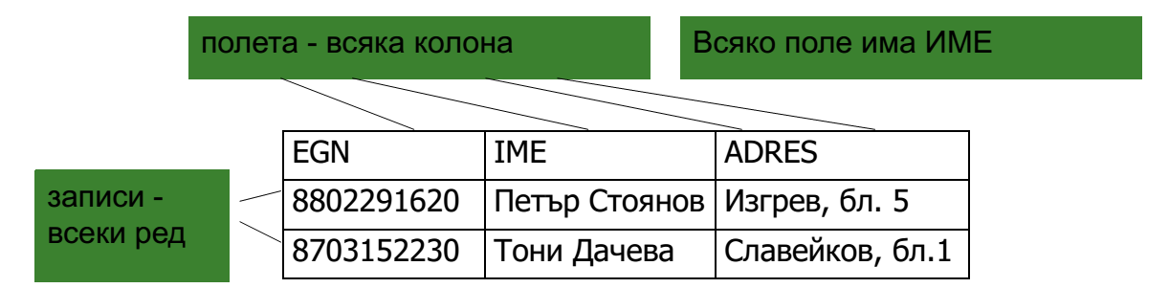
  - Данните се помнят в таблици с уникално име
- Всяка колона от таблицата се нарича поле. То съдържа данни от един и същи тип - низове,числа, дати и др.
- Всеки ред от таблицата се нарича запис.
Примери:
таблица, задаваща категория от обекти - таблицата “Клиент”. Отличителните черти, характеризиращи един клиент са например неговото ЕГН, име, адрес, телефон.
таблица, задаваща категория от действия - таблицата “Поръчка”. Като нейни отличителни черти могат да бъдат посочени номер на поръчката; каталожен номер на поръчаната книга; ЕГН на клиента, направил поръчката; дата на поръчката;
  - поле в таблица – смислово задава конкретна отличителна черта на категорията, представяща съответната таблица.
Използвайки горните примери за таблици могат да бъдат посочени следните полета:
в таблицата “Клиенти” – ЕГН, име, телефон; θ в таблицата “Поръчки” – каталожен номер, дата на поръчката, брой поръчани екземпляри.
- Структурно полето представя колона в таблицата.
- Очевидно всяко поле съхранява специфичен вид данни,поради което може да се говори за тип на поле
  - Запис
- запис в таблица – смислово задава конкретни стойности за всяка отличителна черта (поле) на дадена категория (таблица).
- Множеството от такива стойности определя един обект или едно действие.
Например в таблицата “Клиенти” съвкупността от конкретни стойности за ЕГН, име, адрес, телефон задава конкретен клиент.
- Структурно записът представлява ред в таблицата.
  - Първичен ключ - поле, което определя еднозначно записа.
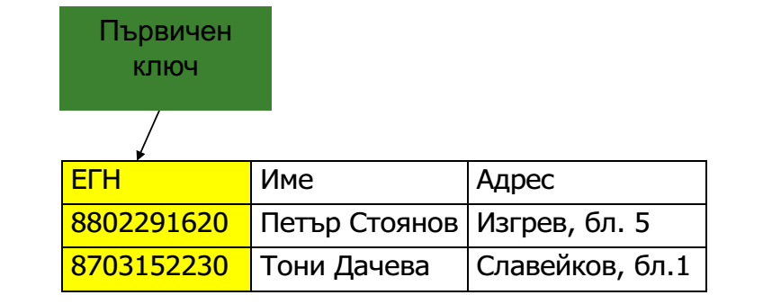
В него не може да има 2 еднакви стойности. Всеки запис е уникален. Всяка таблица трябва да има първичен ключ.
  - Групов ключ - ключ, съставен от 2 и повече полета.
В него не може да има 2 еднакви стойности. Всеки запис е уникален.
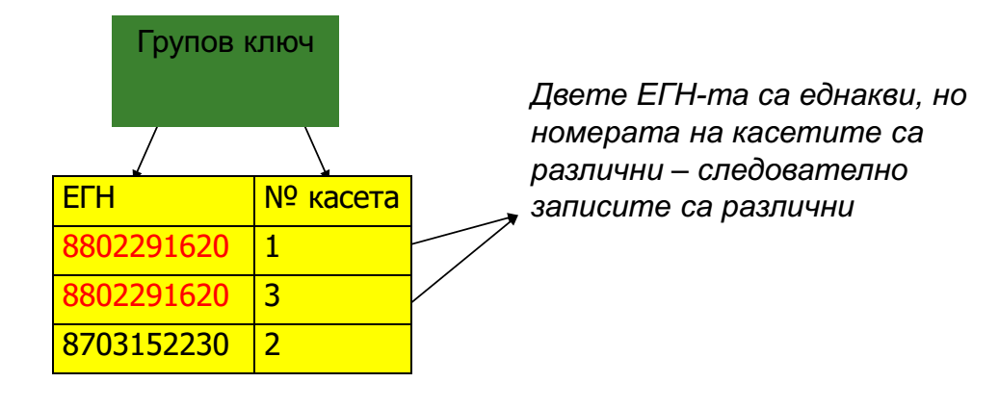
- Връзки. Видове
- За нормалното функциониране на една база от данни е необходимо да се определят правилно и да се изградят връзките между съществуващите категории обекти или действия.
За да създадем релация между 2 таблици - те трябва да имат общо/еднакво/ поле! Ако свързващите полета не са от един и същи тип, то връзка не може да се създаде.
  - Връзки от тип 1:1 - на един запис от едната таблица отговаря един запис от другата θ
    - 1 отдел - 1 началник
    - 1 училище - 1 директор
    - 1 клас - 1 класен ръководител
  - Връзки от тип 1:n - едно към много - на един запис от едната таблица отговарят много записи от другата
    - 1 жанр - много филми
    - 1 отдел - много служители
    - 1 училище - много ученици
  - Връзки от тип m:n много към много - на един запис от едната таблица отговарят много записи от другата и обратно
    - един клиент взема много касети,
    - една касета се взема от много клиенти
Връзки от тип много към много не се поддържат от СУБД. Те трябва да се разбият на 2 връзки 1:n чрез добавяне на нова таблица
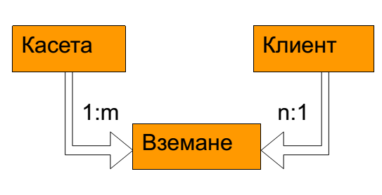

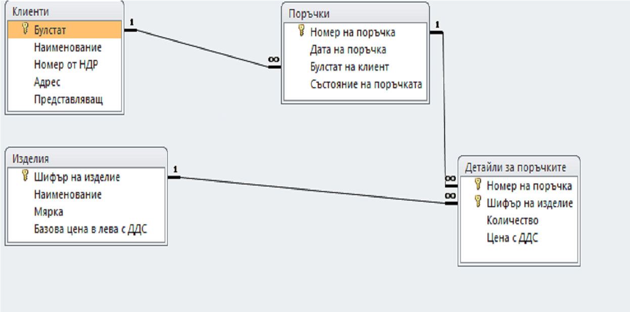
- ФОРМУЛЯРИ/ФОРМИ(Forms)– основният интерфейс между потребителите и информационната система. Те могат да се използват за:
- въвеждане и редактиране на данни;
- контролиране на действията на информационната система;
- изобразяване на съобщения;
- отпечатване на информация във вид на справки.
Има два основни вида форми:
- от тип “меню”, съдържащи командни бутони;
- форми на таблици, заявки или справки.

- ЗАЯВКИ(Queries) - Заявките позволяват лесно намиране на данни в множество свързани таблици. За целта се въвеждат критерии за избор на записи, които могат да съдържат полета от различни таблици. По-сложни заявки могат да се получават на базата на други заявки и/или таблици.
Другите операции със заявки са:
- добавяне на нови числови полета, чиито стойности се изчисляват по зададени от нас формули,
- сортиране на данни,
- създаване на обобщаващи заявки,
- изграждане на сложни заявки чрез други заявки и др.
- СПРАВКИ/ОТЧЕТИ( Reports) - подготовка и печат на данните, които се съдържат в таблиците или заявките, като изходните данни са оформени по желан от потребителя начин
- МАКРОСИ (Macros)– за автоматизиране на действия
- МОДУЛИ(Modules) – съдържат описание на процедури за описание на данните на езика за програмиране Visual Basic
- Основни типове данни:
- Text - текст с максимален брой 255 знака;
- Мeто - подобен на Text но до 65000 знака;
- Number- числов тип;
- Date/ Time- астрономическо време;
- Currency- парична стойност;
- Auto Number- автоматично определяно цяло число, уникално за всеки ред от таблицата. Не може да се въвежда от клавиатурата, а автоматично се генерира при добави на нов запис.
- Yes/No- логическа стойност; визуализира се чрез флаг (Сheck Box), в шито се поставя отметка;
- Hyperlink- адрес за хипервръзка;
- Lookup Wizard- компонент за избор на стойност от друга таблица.

